编 号：0038-2023
认证审核任务书
1． 于养奇 女士/先生：
兹委托您作为审核组长，领导审核组完成山西德隆达电气制造有限公司的认证审核。
企业联系 | 联系人 | 张艳丽 |  | 手机 | 13466970272 |  | 座机 | 13466970272
2．审核领域  审核类型 | 测量管理体系 再认证
3．审核目的 | ■ 再认证：确认受审核方管理体系在认证有效期内的持续符合性与有效性，以及与认证范围的持续相关性和适宜性，以确定是否保持认证并换发认证证书的建议。
4．审核范围 | 涉及的场所及地址：  运城永济市城西工业园区
4．审核范围 | 涉及的产品（服务）/活动：  通风槽板、齿压板、固定键的生产与销售
4．审核范围 | 涉及的时期：上次审核结束 至 本次审核结束日。
5.审核准则 | ■GB/T19022-2003/ISO10012:2003  ■ 企业管理体系文件  ■ 相关国家法律、法规、规章、技术规范和顾客、行业标准或规定。
6.审核方法 | ■现场审核 □远程审核 □现场结合远程审核
7.资源要求 | （1）企业提供认证审核所需必要的计算机、打印机，给组员每人配备1名向导员；  （2）企业提供必要的文件及获得信息的途径；  （3）企业向审核组明确现场安全、保密规定和其它相关要求。  注：如为远程审核时，需提供所需必要的网络条件；
8审核日期 | 现场审核：2023年02月20日 上午至2023年02月21日 上午；  计划总人日 3(人·日)，现场人日3 (人·日)
审核组  成员 | 组内  身份 |  | 注册级别 |  | 注册证书编号 | ISC编号 |  | 电话
于养奇 | 组长 |  | 审核员 |  | 2022-M1MMS-2274600 | ISC[S]0375 |  | 18629159868
温红玲 | 组员 |  | 审核员 |  | 2020-M1MMS-1210533 | ISC[S]0402 |  | 13835942286
9保密纪律要求 | 1.审核组成员独立开展认证审核活动，公平、公正的评价企业测量管理体系运行情况，严格遵守审核纪律和职业道德。  2.审核组成员必须恪守保密原则，不向第三方泄漏任何涉及受审核方的技术和商业秘密，不向第三方透露审核信息。  审核组成员签字：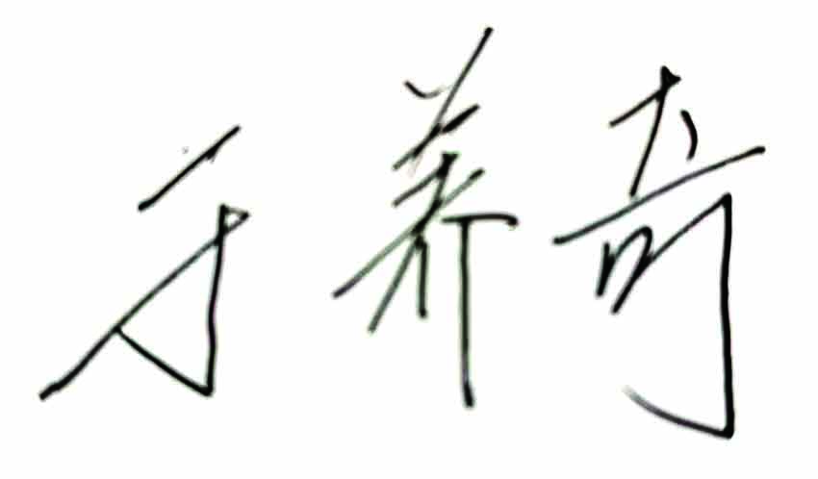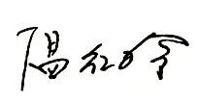
审核组长：

日 期： 2023.2.17
方案管理人员： 李凤娟

日 期： 2023.2.17

